- Présenter le document en insistant sur le contexte.
- Montrer que ce texte modifie profondément la place de l’Eglise dans la société.
- Montrer que ce texte a contribué à diviser les Français pendant la Révolution.
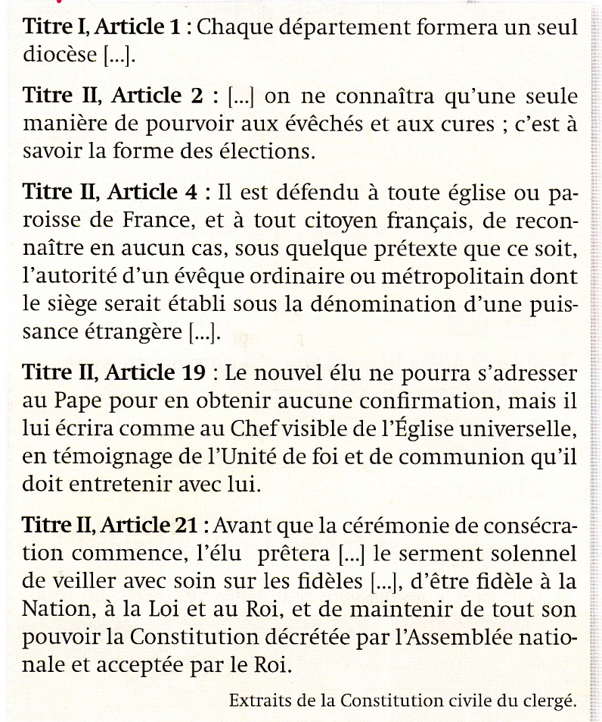

- Présenter le document en insistant sur le contexte.
- Montrer que ce texte met en évidence le développement d’une véritable vie politique en France pendant la Révolution.
- Montrer que ce texte témoigne de l’évolution de la situation politique en 1792.
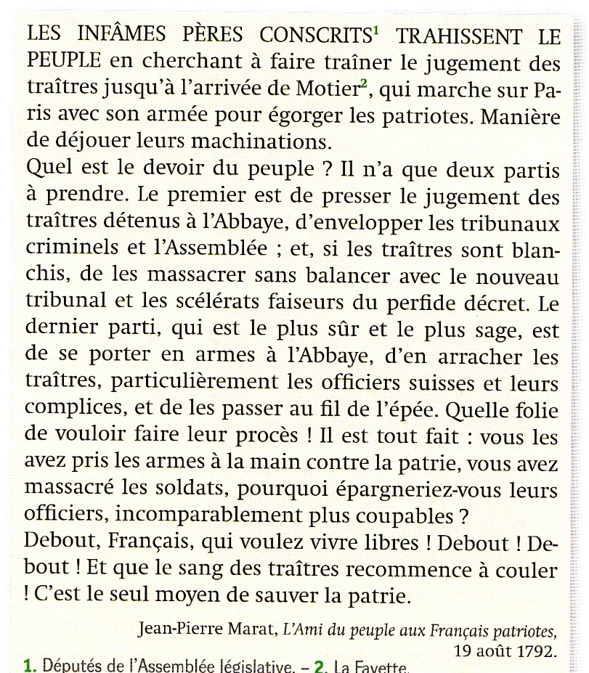

- Présenter le document en insistant sur le contexte.
- Montrer que ce texte montre l’émergence d’une véritable vie politique pendant la Révolution française.
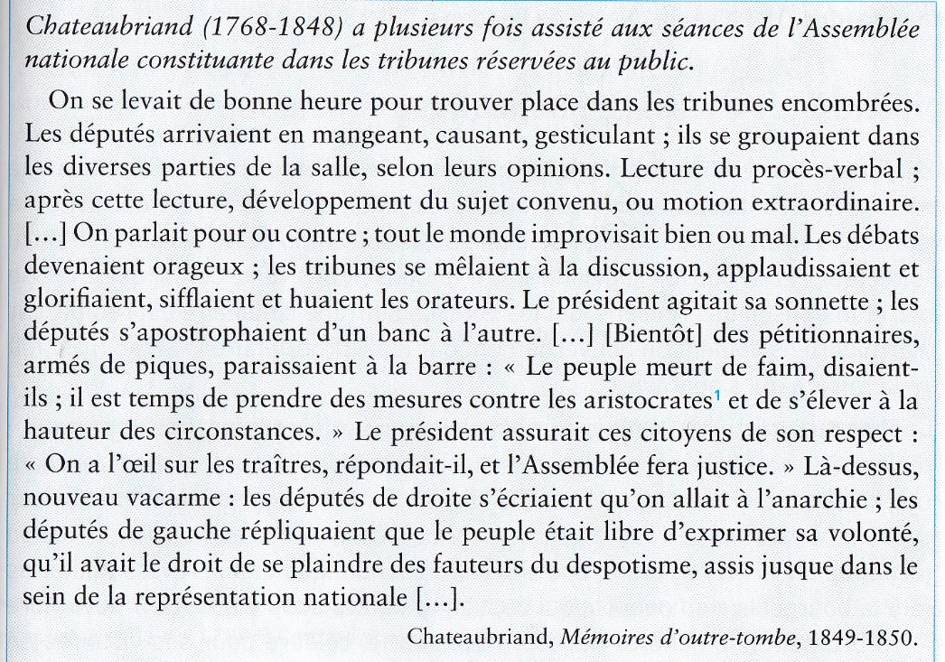

- Présenter le document en insistant sur le contexte.
- Montrer que ce texte remet en cause les droits de l’homme et du citoyen proclamé en 1789 et 1793.
- Montrer que ce texte fut à l’origine de la Terreur.
